蓝花基金申请表 编号：
姓 名 | 杨成舟 |  |  |  |  |  |  |  |  | 别名 |  |  | 杨么则杜 |  |  |  |  |  |  |  |  |  |  |  |  |  | 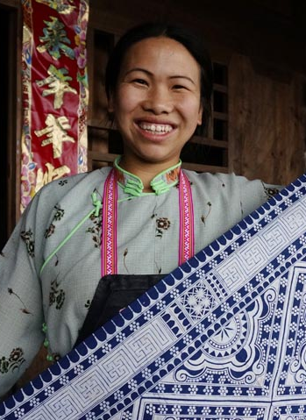
出生年月 | 1986 |  |  |  |  | 年龄 |  |  |  | 29 |  |  | 性别 | 女 |  |  |  |  |  |  | 民族 |  |  |  | 苗
住 址 | 三都 |  | 县市 |  | 校离 |  |  |  |  | 乡镇 |  |  | 野纪 |  |  |  | 村 |  |  | 二 |  |  |  |  |  | 组
电 话 | 15186833235 |  |  |  |  |  |  | qq |  |  |  |  |  |  | 微信
能否汉语  会话 | 会 | 能否识汉字 |  | 会 |  |  | 能否收发手机短消息 |  |  |  |  |  | 能 |  |  | 能否收发手机彩信
从事的  手工艺 | 蜡染 刺绣 织布
艺术特征 | 技能全面
主要作品 | 蜡染 刺绣
手工艺品主要用途 | 饰品 床单 衣服 |  |  |  |  |  |  |  |  |  |  |  |  |  |  |  |  |  |  |  |  |  |  |  |  |  |  |  | 年销  售额 | 1万
参展及
获奖记录
家庭成员  关系、姓名、年龄、职业 | 1.公公 农民 |  |  |  |  |  |  |  |  |  |  |  |  |  |  |  |  | 2.婆婆 农民
家庭成员  关系、姓名、年龄、职业 | 3.丈夫 在台州做保安 |  |  |  |  |  |  |  |  |  |  |  |  |  |  |  |  | 4.一对双胞胎儿子 一岁多
家庭成员  关系、姓名、年龄、职业 | 5. |  |  |  |  |  |  |  |  |  |  |  |  |  |  |  |  |  | 6.
家庭成员  关系、姓名、年龄、职业 | 7. |  |  |  |  |  |  |  |  |  |  |  |  |  |  |  |  |  | 8.
个人愿望 | 把蜡染当成一项职业
家庭故事 | 因家庭贫困只上到5年级，12.3岁学习刺绣等，在浙江服装厂打工3年，25岁结婚正式做蜡染，丈夫很支持。
蓝花基金使用计划 | 购买原料
申请词
备 注
填写时间 | 2015.5.10 |  |  |  |  |  |  |  | 摄影 |  |  |  |  |  |  |  |  |  |  |  |  |  | 采访人签字

